第二週光電實驗分組報告
鄭柏軒B13901081 許辰瑋 B13901110
- (a.) LLA厚度約為2.1 mm、墊片厚度$D_{A}$約為0.75 mm、所選擇之視距L為100 mm、而x軸測量間隔為30 mm。

(b.)我們實驗中選用了 藍/紅 和 洋紅/綠 這兩個組合測量，分別採樣了7個點。為分析各色光成分，我們將量測到的光譜依波段分為 R, G, B 三區間，分別在 600~680 nm、500~580 nm、430~500 nm 內做積分，以作為三波段積分強度。圖如下:
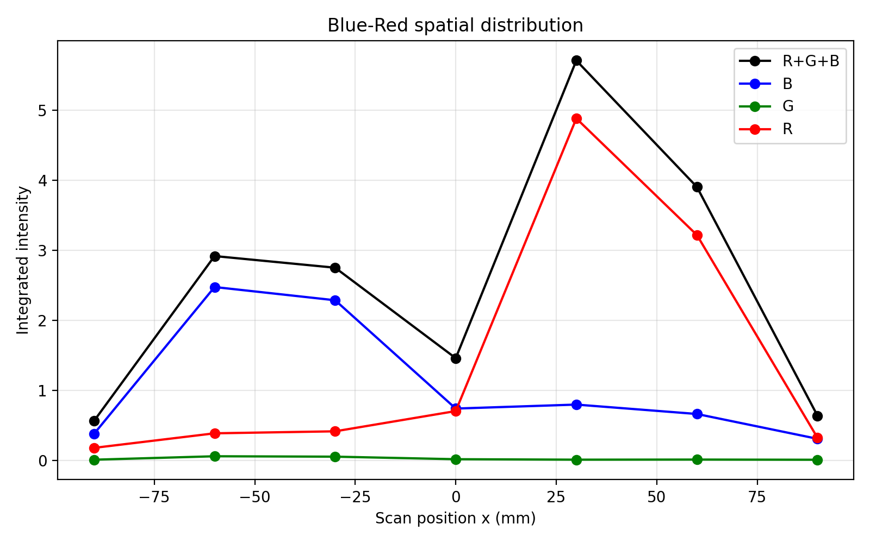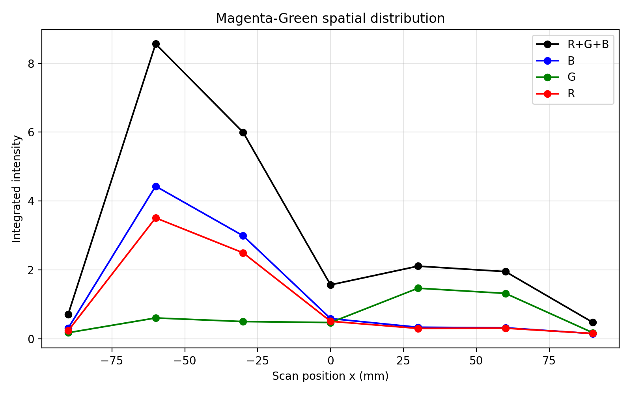
因當初測量時忘記固定積分時間，所以光強度有除積分時間回去再作圖。
可以觀察到藍/紅的圖中左邊(x<0)的藍光明顯強且主導總光強度，而右邊則是紅光主導，正中間則是貢獻差不多。這與實際上肉眼觀測到的現象相同，也就是從左側看是藍色、右側則是紅色。在洋紅/綠的圖中也是一樣，且因為洋紅約是紅+藍，所以可以看到R, B都有貢獻。

值得注意的是，左右側的主導色在|x|持續變大後又有改變的趨勢，這便是LLA的特性，並非整個左/右側都被單一色佔滿，而是不同顏色交替主導，應該是週期性的。另外，總光強度在中央區域低於兩側，除了與量測角度造成的接收效率差異有關，也反映出不同顏色 viewing zones 在中央僅部分重疊，因此混色區不一定對應最大總光強。

(c.)

